Министерство образования Республики Беларусь

Учреждение образования

“Белорусский государственный университет

информатики и радиоэлектроники”

кафедра ЭВС

РЕФЕРАТ

На тему:

«Состав элементной базы СМЭ»

МИНСК, 2008

**Функциональная электроника -**

Как составляющая средств медицинской электроники. ФЭ – одно из направлений твердотельной электроники, охватывающее использования различных физических явлений в твердых средах для интеграции различных схемотехнических функций в объеме одного твердого тела (функциональная интеграция) и создания электронных устройств с такой интеграцией.

В отличие от схемотехнической интеграции функционально простых элементов (резисторов, конденсаторов, диодов, транзисторов и т. п.), которые локализованы в различных листах твердого тела и способны выполнять сложные схемотехнические функции лишь в совокупности, например, в составе ИС, включающей в себя также элементы связи (межсоединения), при функциональной интеграции сложны схемотехнические функции и по комбинации могут реализоваться физическими процессами, протекающими во всем рабочем объеме твердого тела.

Переход от схемотехнической интеграции к функциональной позволит устранить значительную часть принципиальных и технологических трудностей, связанных с необходимостью формировать в одном кристалле множество структурных элементов и межсоединений.

Схемотехническая интеграция – это технологическая интеграция.

Функциональная интеграция – это физическая интеграция.

Функциональная интеграция – ориентируется на преимущественное использование волновых процессов и распределенного взаимодействия электромагнитных полей с электронами и атомами в твердых телах.

При создании устройств функциональной электроники могут быть использованы различные материалы – полупроводники, магнитодиэлектрики, пьезоэлектрики, сегнетоэлектрики, а также многослойные гомо - и гетероструктуры из этих материалов.

Среди разнообразных приборов функциональной электроники наибольшее распространение получили:

– акустоэлектронные приборы;

– приборы на волнах пространственного заряда в твердом теле;

– приборы с зарядовой связью;

– оптоэлектронные устройства с распределенным взаимодействием и т.п.

**Состав элементной базы**. Элементную базу СМЭ составляет совокупность различных элементов, участвующих в преобразовании сигналов и информации, которая в них содержится: пассивные дискретные ЭРЭ и простейшие устройства на их основе, например *LC*-фильтры; активные дискретные элементы – полупроводниковые и электровакуумные приборы (ЭВП); интегральные микросхемы; устройства функциональной электроники и некоторые другие.

Данный курс посвящен рассмотрению элементной базы СМЭ.

Пассивные элетрорадиоэлементы выполняют в СМЭ различные операции над сигналами. Они основаны на таких физических процессах как электрический контакт, взаимодействие электрического тока и магнитного поля, напряжения и электрического заряда и др. К ним можно отнести катушки индуктивности, конденсаторы, резисторы, трансформаторы и т. д.

Элементной базой принято также считать устройства, состоящие из отдельных ЭРЭ, например, *LC*-фильтры, или из электромеханических элементов (соединители, переключатели, реле).

Полупроводниковые и электровакуумные приборы, являясь активными элементами, по физической сущности функционирования принципиально отличаются от пассивных. Их принцип действия основан на сложных физических процессах, они характеризуются специфическими параметрами, конструкцией и технологией.

В настоящее время дискретные активные элементы обычно используются при больших мощностях, на сверхвысоких частотах и в аппаратуре рентгеновской диагностики.

Интегральные микросхемы *–* пленочные, гибридные и полупроводниковые разной степени интеграции – наиболее широко применяются в СМЭ. В гибридных ИС используются навесные транзисторы и конденсаторы большой емкости и некоторые другие компоненты, а резисторы, конденсаторы малой емкости, соединения и в редких случаях катушки индуктивности формируются нанесением пленок на поверхности подложки.

Обработка сигналов осуществляется продвижением носителей из области одной статической неоднородности в область другой. При этом происходит непрерывное изменение физических величин – носителей информации, таких как ток, потенциал, концентрация носителей и т.д.

Статические неоднородности характеризуются следующими особенностями: создаются в ходе необратимых технологических процессов в процессе производства; в основном сохраняют характеристики в течение всего срока эксплуатации; жестко связаны с определенными координатами и не могут перемещаться в объеме прибора.

Статические неоднородности являются основой технологической интеграции, т. е. основой создания и функционирования полупроводниковых дискретных приборов и ИС, включая БИС. Направление микроэлектроники, связанное с технологической интеграцией, иногда называют схемотехническим. Этот термин основан на том, что преобразования, которым подвергаются сигналы, определяются как свойствами статических неоднородностей (*р-n* переходы, образующие транзисторы, диоды и т. п.), так и тем, каким образом они сформированы в ИС и соединяются между собой, т. е. схемой.

Устройства функциональной электроникиприобретают в настоящее время возрастающее значение в элементной базе СМЭ. Функциональная электроника охватывает вопросы получения комбинированных средств с наперед заданными свойствами и создание различных электронных устройств методами физической интеграции, т. е. использование таких физических принципов и явлений, реализация которых позволяет получить компоненты со сложным функциональным назначением в отличие от технологической интеграции, предусматривающей конструирование интегральных микросхем на основе функционально простых элементов типа транзисторов, диодов, резисторов и т. д.

В функциональной электронике (ФЭ) использованы новые физические принципы и эффекты, характерной особенностью которых является наличие и использование для обработки и хранении информации динамических неоднородностей в однородном объеме твердого тела. Примером таких динамических неоднородностей могут быть цилиндрические магнитные домены, пакеты зарядов в приборах с зарядовой связью, волны деформации кристаллической решетки в приборах на поверхностных акустических волнах и т. д.

Динамические неоднородности создаются физическими методами. Их появление, перемещение и исчезновение в объеме твердого тела не связано с процессом изготовления устройства. Особенностями динамических неоднородностей является то, что они создаются физическими средствами в ходе эксплуатации прибора, а не технологическими в процессе производства; могут возникать и исчезать, а также изменять свои характеристики во времени; могут существовать длительное время, и эта длительность определяется функциональными задачами устройства; не связаны жестко с координатами; являются непосредственными носителями информации, которая может быть представлена как в цифровой, так и в аналоговой форме.

. **Классификация функциональных преобразований.**

Информационная радиоэлектронная система создается с целью обработки, хранения и передачи определенных информационных сообщений. Такие сообщения формируются с помощью физического носителя сигнала, отражающего возмущение соответствующей материальной среды. Наиболее распространенным физическим носителем является электрический ток, оптические, акустические и магнитные явления, которые, как правило, в последствии преобразуются в электрический ток. В итоге в работающей ИС протекают два взаимосвязанных процесса: электрическое преобразование сигналов и обработка информационных сообщений (рис. 1).

Рис 1. Взаимосвязь информационных, функциональных и электрических преобразований сигналов.

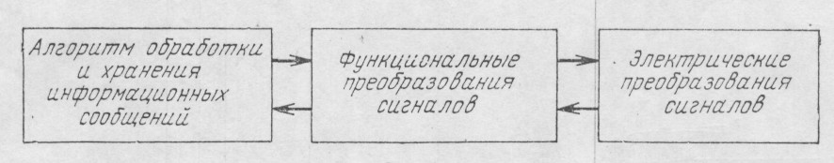

В подавляющем большинстве случаев оба вышеуказанных процесса связаны между собой сложными зависимостями, которые не всегда можно выразить в явной форме. Для того, чтобы реализовать даже простые алгоритмы обработки информационных сообщений, необходимо предусмотреть в проектируемой ИС десятки, а иногда и сотни преобразований электрического сигнала.

Для упрощения проектирования, процессы обработки информационных сообщений и электрических преобразований сигналов чаще всего связывают через третий (буферный) процесс — функциональное преобразование сигналов. Под функциональным преобразованием будем понимать отображение (переход) одного состояния или кодовой комбинации сигналов в другое состояние или кодовую комбинацию.

Информационные сообщения могут быть сформированы с помощью как аналогового, так и дискретного преобразования (кодирования). При дискретном кодировании одно слово сообщения формируется путем составления определенных комбинаций из многих сигналов,

Рис. 2. Классификация функциональных преобразований сигнала.

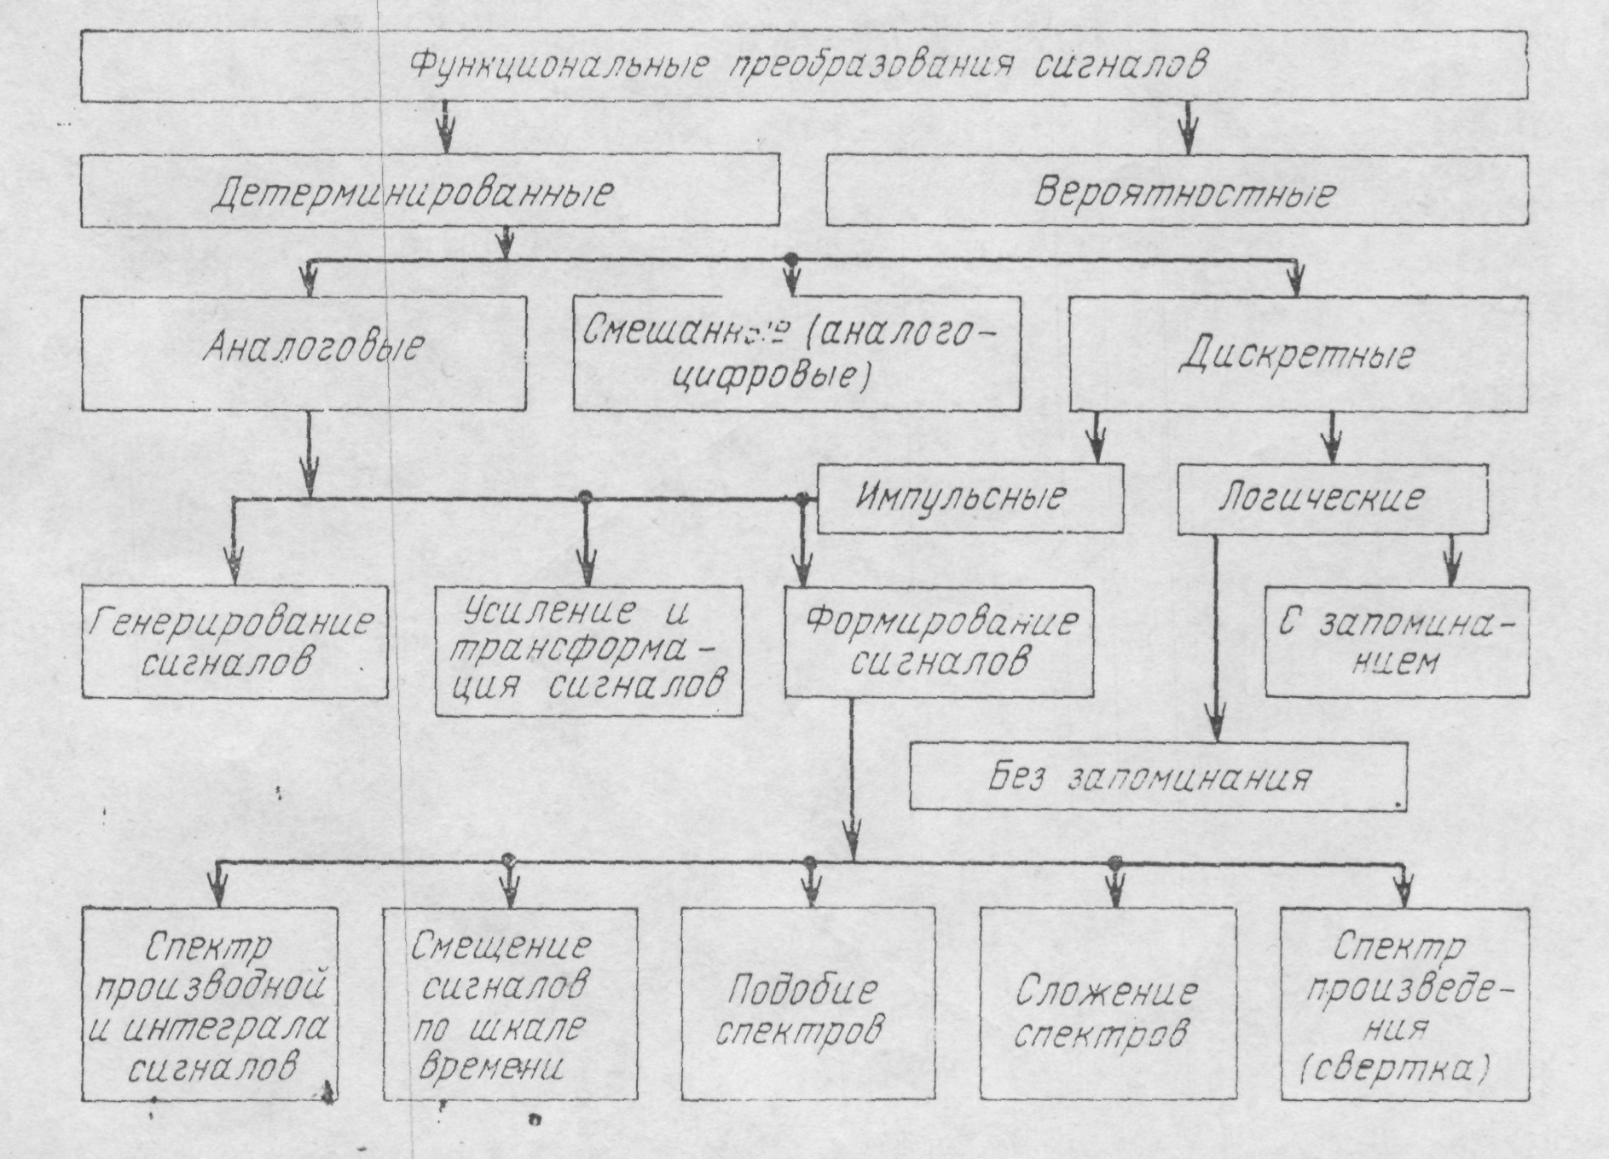

которые имеют ограниченное число состояний*, а их параметры изменяются, как правило, скачкообразно. В связи с таким разделением способов формирования сообщений появилось три вида преобразователей: аналоговые, дискретные (цифровые) и смешанные (рис. 2).

При смешанных преобразованиях состояние входных сигналов может изменяться непрерывно (как во времени, так и по уровню), а состояние выходных сигналов — дискретно и наоборот. Возможно совместное преобразование аналоговых и дискретных сигналов. С помощью известной теоремы В.А. Котельникова аналоговые сигналы можно преобразовывать в смешанные или полностью дискретные, почти не искажая их информационного содержания.

Функциональные преобразования могут быть детерминированными или вероятностными. В первом случае каждому состоянию или кодовой комбинации входных сигналов однозначно соответствует только одно состояние или одна кодовая комбинация выходных сигналов из множества возможных. Во втором случае соответствие между состояниями и кодовыми комбинациями входных и выходных сигналов задается вероятностными законами.

Дискретные функциональные преобразования разделяются на два больших класса: импульсные и логические; первые широко применяются в радиосвязи, радиолокации, радионавигации, телевидении и т. п.; вторые используются в устройствах кодирования и декодирования в радиотехнических системах, цифровой телеметрии, вычислительной технике и автоматических устройствах управления. Аргументы логических функций и сами функции принимают только два значения: «нуль».или «единица» (0 или 1). Эти преобразования или, как их еще называют, логические операции подчиняются законам математической логики. В табл. 1 показано различие аналоговых, импульсных и логических преобразований.

Таблица 1

|  |  |  |  |  |  |
| --- | --- | --- | --- | --- | --- |
| Характеристики преобразования | Виды преобразования | | | | |
| Аналоговые | импульсные | | | логические |
| варианты преобразований | | |
| Число состояний сигналов по шкале времени | ∞ | ∞ | *nt* | *nt* | 2 |
| Число состояний сигналов по шкале уровней | ∞ | *ny* | ∞ | *ny* | 2 |
| Число сигналов, формирующих одно слово сообщения | 1 | *p1* | *p2* | *p3* | *l* |
| Число возможных комбинаций сигналов, формирующих одно слово сообщения | — | 1 | 1 | 1 | *m* |

Примечание. Здесь *m* — число дискретных сигналов (объем алфавита): *nt* и *ny* — число квантованных изменений параметров сигналов по времени и по уровню.

Для того чтобы как-то систематизировать множество аналоговых, цифровых и смешанных функциональных преобразований, выделим в каждом из них три подкласса: генерирование сигналов, усиление и трансформация сигналов, формирование сигналов.

Первый и второй подклассы пояснений не требуют. В третий подкласс сведены все преобразования, связанные с изменением формы и Спектрального состава сигналов. Это наиболее обширный подкласс, включающий модуляцию и детектирование сигналов, смешение, фильтрацию, ограничение и т. д. Форма и спектральный состав сигналов связаны между собой известными преобразованиями Фурье. Следовательно, можно взять за основу изменение формы сигналов (временной подход) или изменение спектрального состава (спектральный подход). При дальнейшей классификации подкласса формирования сигналов, приведенной на рис. 2, выбран спектральный подход. Используя теоремы о спектрах, можно выделить в этом подклассе, по крайней мере, шесть видов математических преобразований, указанных в табл. 2.

Таблица 2

|  |  |  |
| --- | --- | --- |
| Название теорем  о спектрах | Математическая формулировка теорем | Примеры технического использования |
| Теорема о спектре производной сигнала |  | Дифференцирование сигналов |
| Теорема о спектре интегрирования сигнала |  | Интегрирование сигналов |
| Теорема о смещении сигнала по шкале времени |  | Задержка сигналов |
| Теорема о сумме спектров |  | Смещение и фильтрация сигналов |
| Теорема о спектре произведения (свёртка функций) |  | Умножение на весовую функцию |
| Теорема подобия спектров |  | Временное сжатие сигналов |

Каждая микросхема, решающая ту или иную функциональную задачу, состоит из ряда элементарных функциональных преобразователей (ЭФП). Сложность каждого преобразователя зависит от сложности синтезируемой микросхемы, её конкретных свойств и квалификации проектировщика. Конечным продуктов функционального синтеза все чаще становится мелкомасштабная часть микросхемы.

Все ЭФП можно условно разбить на две категории: электрические ЭФП, с помощью которых в процессе функционального синтеза ИС можно моделировать преобразования электрических сигналов, и так называемые специальные ЭФП, отражающие функциональные механизмы преобразования неэлектрических величин в электрические сигналы и дополняющие связь ИС с аппаратурой и внешней средой. Специальные ЭФП можно разбить на четыре класса: механические (ЭФП перемещения, ускорения, веса, объема и т. п.), физические (ЭФП магнитные, оптические, тепловые и т. п.), химические (ЭФП концентрации и т. п.) и биологические (ЭФП биопотенциальные, фоторецепторные, метаболические).

Электрические ЭФП можно разделить на четыре класса: аналоговые (АЭФП), импульсные (ИЭФП), смешанные (СЭФП) и логические (ЛЭФП). Первые два класса в свою очередь разбиваются на подклассы: ЭФП генерирования сигналов, ЭФП усиления и трансформации сигналов и ЭФП формирования сигналов. Последний обширный подкласс ЭФП удобно подразделить еще на две группы: ЭФП индивидуального формирования сигнала (ограничение, умножение и деление частоты, дифференцирование и интегрирование, задержка во времени т. п.) и ЭФП группового формирования сигналов (модуляция и детектирование, смешение и фильтрация, различение сигналов и т. п.). Смешанные ЭФП подразделяются на два подкласса: ЭФП видеосигналов и ЭФП радиосигналов. Логические ЭФП подразделяются на ЛЭФП с запоминанием (управляемые и неуправляемые) и ЛЭФП без запоминания (статические и динамические).

Каждый ЭФП характеризуется своим символом и определяющими его параметрами*. В качестве символа ЭФП мы выбрали прямоугольник со значком или буквами в середине (отражающими назначение преобразования или форму выходного сигнала) и внешними стрелками, характеризующими число входов и выходов. Параметры ЭФП удобно проставлять по внешнему периметру символа. Число параметров зависит от типа ЭФП и точности преобразования, задаваемой Проектировщиком (мы проставим только наиболее характерные из них). В табл. 3 приводится далеко не полный перечень преобразований, используемых в аналоговых, импульсных, смешанных и логических ЭФП [1.4].

Таблица 3

|  |  |  |
| --- | --- | --- |
| Принципиальная схема | | Тип преобразования |
| Аналоговые ЭФП | | |
|  | | Генерирование синусоидального сигнала: — частота автоколебаний; — нестабильность частоты; — амплитуда выходного напряжения |
|  | | Усиление: — амплитуда входного напряжения (тока); — коэффициент усиления по напряжению (току), — полоса пропускания |
|  | | Двустороннее ограничение напряжения (тока): и — соответственно верхний и нижний пороги ограничения; — коэффициент изменения величины сигнала после ограничения |
|  | | Умножение частоты: — амплитуда входного сигнала; — частота входного сигнала; — коэффициент умножения частоты; — коэффициент изменения амплитуды (мощности) сигнала |
| Принципиальная схема | Тип преобразования | | |
|  | Деление частоты: — амплитуда входного сигнала; — частота входного сигнала; — коэффициент деления частоты | | |
|  | Фильтрация: — верхняя частота среза; — нижняя частота среза; — коэффициент прямоугольности на уровне ; — коэффициент передачи | | |
|  | Смешение: — амплитуда первого входного сигнала; — амплитуда второго входного сигнала; и — частоты первого и второго сигналов; — коэффициент пропорциональности между входными сигналами | | |
|  | Амплитудная модуляция: — амплитуда несущего сигнала; — амплитуда модулирующего сигнала; — коэффициент, характеризующий глубину модуляции; — частота несущего сигнала; — частота модулирующего сигнала | | |
| Импульсные ЭФП | | | |
|  | Генерирование прямоугольных импульсов: — длительность импульса; — величина импульсного напряжения (тока); — частота повторения импульсов; — длительность переднего фронта импульса | | |
|  | Генерирование линейно изменяющего (пилообразного) сигнала: — время прямого (обратного) хода сигнала; — максимальная величина сигнала; и — коэффициенты нестабильности амплитуды и скорости нарастания сигнала; — коэффициент нелинейности прямого хода сигнала | | |
|  | Дифференцирование прямоугольного импульса: — напряжение (ток) входного импульса; — длительность выходных импульсов (на уровне 0.5); — коэффициент передачи | | |
|  | Интегрирование прямоугольного импульса: — напряжение (ток) входного импульса; — длительность выходного импульса (на уровне 0.5) | | |
|  | Разделение импульсов по амплитуде: — напряжение (ток) выделяемых импульсов; — допустимый разброс селекции | | |
|  | Разделение импульсов по длительности: — длительность выделяемых импульсов; — допустимый разброс | | |
| Смешанные ЭФП | | | |
|  | Различение амплитуды (): — диапазон изменения величины аналогового сигнала; — допустимый разброс чувствительности амплитудного различения | | |
|  | Амплитудное детектирование радиоимпульсов: — амплитуда несущего сигнала; — частота несущего сигнала; — длительность радиоимпульсов; — величина выходного сигнала после детектирования | | |
| Логические ЭФП | | | |
|  | Сложение сигналов (дизъюнкция). Символически записывается или (сигнал на выходе существует, если на входы подан хотя бы один сигнал) | | |
|  | Умножение сигналов (конъюнкция). Символически записывается (сигнал на выходе существует, если на все входы поданы сигналы) | | |
|  | Отрицание сигнала (инверсия). Символически записывается ; | | |

Число типов аналоговых, импульсных и смешанных ЭФП весьма велико. В отличие от указанных типов ЭФП полная система переключательных ЛЭФП (функции с двумя состояниями) разработана еще Дж. Булем в прошлом веке. Таких ЛЭПФ всего 16. Помимо приведенных и табл. 3, существуют еще ЛЭФП эквивалентности или равнозначности , импликации в , Шеффера , Вебба , сложения по модулю 2 и другие. Принцип действия перечисленных ЛЭФП показан в табл. 4.



Таблица 4

|  |  |  |  |  |  |  |
| --- | --- | --- | --- | --- | --- | --- |
|  |  | Разновидности ЛЭФП | | | | |
| ЛЭФП эквивалентности | ЛЭФП импликации | ЛЭФП Шеффера | ЛЭФП Вебба | ЛЭФП сложения по модулю 2 |
| 0  0  1  1 | 0  1  0  1 | 1  0  0  1 | 1  1  0  1 | 1  1  1  0 | 1  0  0  0 | 0  1  1  0 |

Практически наиболее часто используют ЛЭФП сложения (ИЛИ), умножения (И) и отрицания (НЕ).

Основной задачей функционального синтеза ИС является построение ее мелкомасштабной схемы, обладающей высокой степенью однородности. Под мелкомасштабной функциональной схемой (моделью) ИС будем понимать документ, определяющий число ЭФП, комплекс которых полностью отражает характер и последовательность происходящих в ИС функциональных преобразований сигналов, их типы и взаимосвязь между ними. Процесс синтеза функциональной схемы, в основном; сводится к ее последовательной детализации с помощью разукрупнения функциональных элементов вплоть до ЭФП. Первый этап указанного синтеза, предусматривающий разделение общего алгоритма функционирования ИС на ряд частных и менее сложных алгоритмов, осуществляется посредством специальной отработки технического задания.

Частные алгоритмы решения основных и вспомогательных задач взбираются по степени их важности. Первая, основная задача реализуется в виде определенного участка синтезируемой схемы, она становится как бы центром (ядром) ее «кристаллизации». Этот участок последовательно наращивается по мере реализации основных, а затем и вспомогательных задач алгоритма. Полученная таким образом схема может быть относительно крупномасштабной. Поэтому ее детализируют последовательным понижением уровня сложности функциональных элементов, т. е. с помощью «расщепления» их на простые. В результате общее число элементов интегральной микросхемы увеличивается.

При синтезе относительно несложных функциональных схем последние непосредственно составляются из ЭФП. При синтезе логических схем со множеством входов и одним выходом придерживаются следующих правил: а) выбирается так называемый базис или система ЛЭФП (чаще всего схемы И, ИЛИ, НЕ), из которых будет синтезироваться интегральная схема; б) алгоритм работы схемы описывается известными законами математической логики через соотношения, определяемые выбранными ЛЭФП; в) общее выражение алгоритма разбивают на ряд менее сложных взаимосвязанных между собой частных функций; г) на основе выбранной системы частных функций строят логическую схему.

Для иллюстрации рассмотрим два примера.

**Пример 1.** Синтезировать логическую функциональную схему автоматического устройства.

Входы*.* Схема имеет четыре входа, на которые подаются потенциальные сигналы (логические «нуль» и «единица»).

Выходы*.* Схема имеет один сигнальный выход.

Алгоритм работы схемы имеет вид

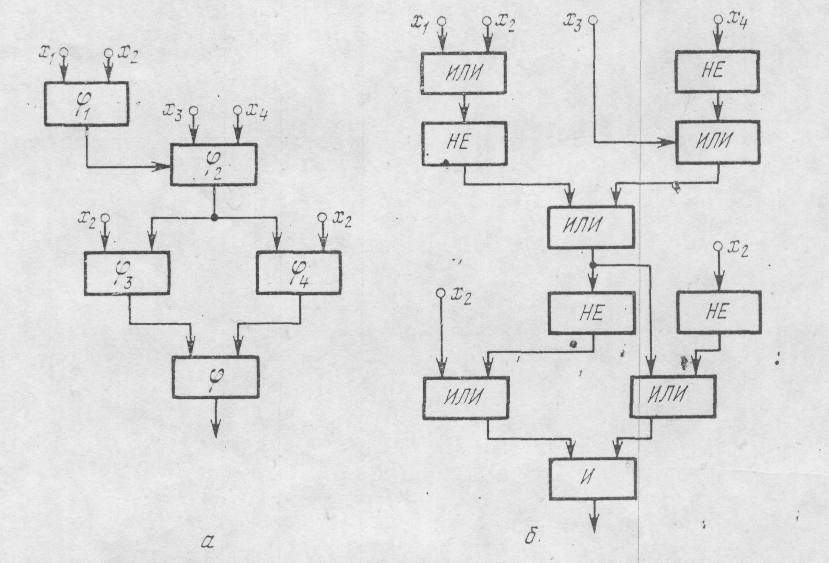

Рис. 3. Логическая функциональная схема с компонентами уровня (а) и уровня ЛЭФП (б).



В качестве базиса выберем схемы: И, ИЛИ, НЕ. Выразим алгоритм через эти три типа ЛЭФП (избавимся от ЛЭФП импликации и эквивалентности):

.



Разобьем полученное выражение на более простые функции:

; ; ; ; .



На рис. 3 приведены варианты логической схемы с компонентами уровня и мелкомасштабной микросхемы с элементами уровня ЛЭФП.



**Пример 2.** Синтезировать аналоговую функциональную схему распределителя сигналов.

Входы*.* Схема имеет один сигнальный вход. На него подается высокочастотный ЧИМ/АМ сигнал, представляющий серию импульсных посылок. Частоты: несущего сигнала , заполнения импульсов ; ; . Длительность импульсов — . Величина входного сигнала .



Выходы. Схема имеет три выхода. С каждого из них снимаются видеоимпульсы, соответствующие частотам заполнения: выход 1 —; выход 2 — и выход 3 — . Амплитуды выходных сигналов должны быть равны 1 *в*.



Алгоритм работы схемы. Первая основная задача алгоритма: выделить из высокочастотного ЧИМ/АМ сигнала импульсы посылки и разделить их по трем каналам. Вторая основная задача: обеспечить заданные параметры выходных сигналов. Реализация первой основной задачи приведена на рис. 4, а. Полная функциональная схема распределителя сигналов приведена на рис. 4, б. В схеме используется десять АЭФП трех типов: ограничения, фильтрации и усиления.

Рис. 4. Реализация первой основной задачи (*а*) и полная аналоговая функциональная схема распределителя сигналов (*б*):

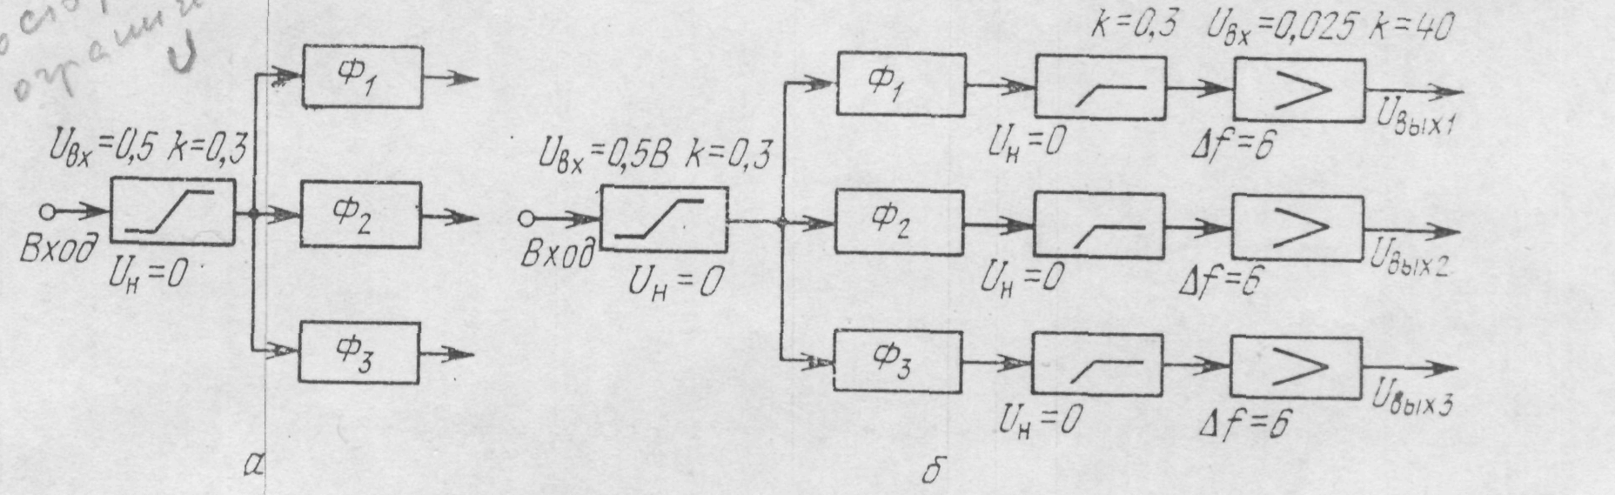

Для ; для ; для ; .



После определения состава ЗФП следует этап электрического моделирования, основной задачей которого является синтез и оптимизация алгоритма процессов преобразования электрических сигналов создаваемой ИС. Указанный алгоритм, как известно, неразрывно связан со структурой электрической модели ИС, синтезируемой одновременно с его разработкой. Модель обычно представляется в виде электрической Цепи или схемы, состоящей из схемных элементов. При электрическом моделировании радиотехнических устройств, включая ИС, используют два основных вида схем-моделей: принципиальные электрические схемы и эквивалентные электрические схемы. Последние отличаются предельной мелкомасштабностью. Число типов элементов эквивалентной схемы стремятся строго ограничивать. Число типов элементов принципиальной схемы практически не ограничено. К ним относятся: резисторы, конденсаторы, индуктивные элементы, трансформаторы, диоды, транзисторы, тиристоры, кварцевые резонаторы, *RC*-структуры, элементы памяти и т. д., а также специально изготавливаемые отдельные элементы и участки ИС*.

**ЛИТЕРАТУРА**

1. Петров К.С. Радиоматериалы, радиокомпоненты и электроника: Учебное пособие для вузов. – СПб: Питер, 2003. – 512 с.
2. Опадчий Ю.Ф. и др. Аналоговая и цифровая электроника: Учебник для вузов / Ю.Ф.Опадчий, О.П.Глудкин, А.И.Гуров; Под.ред. О.П.Глудкина. М.: Горячая Линия – Телеком, 2002. – 768 с.
3. Акимов Н.Н. и др. Резисторы, конденсаторы, трансформаторы, дроссели, коммутационные устройства РЭА: Справочник / Н.Н.Акимов, Е.П.Ващуков, В.А.Прохоренко, Ю.П.Ходоренок. Мн.: Беларусь, 2005. – 591 с.